ПРОЕКТИРОВАНИЕ АЛГОРИТМОВ РАБОТЫ

МЕТОДОВ ПРОГРАММНЫХ КЛАССОВ

Регистрация

@startuml

title addUser()

start

repeat

:Вывод экранной формы для регистрации пользователя;

:Ввод пользователем username, password, email и других персональных данных;

:Проверка корректности введенных данных;

backward:Информирование пользователя об ошибке;

repeat while(Ошибка данных)

:Передача от пользователя параметров аутентификации в БД;

:Сохранение параметров аутентификации в БД;

:Информирование пользователя об успешной регистрации;

stop

@enduml

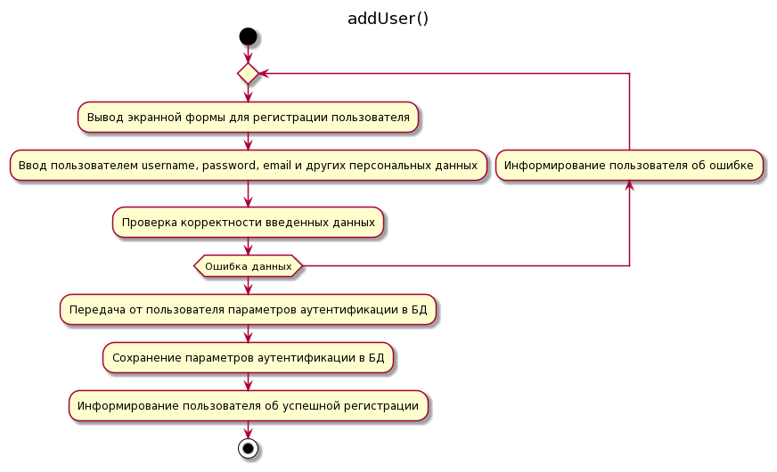

Авторизация

@startuml

title authUser()

start

repeat

:Вывод экранной формы для авторизации пользователя;

:Ввод пользователем username, password;

:Передача от пользователя параметров аутентификации;

:Сравнение параметров аутентификации пользователя с имеющимися в БД;

backward:Информирование пользователя об ошибке;

repeat while(Отсутствие совпадений параметров в БД)

:Получение параметров аутентификации пользователя;

:Вывод профиля авторизованного пользователя;

stop

@enduml

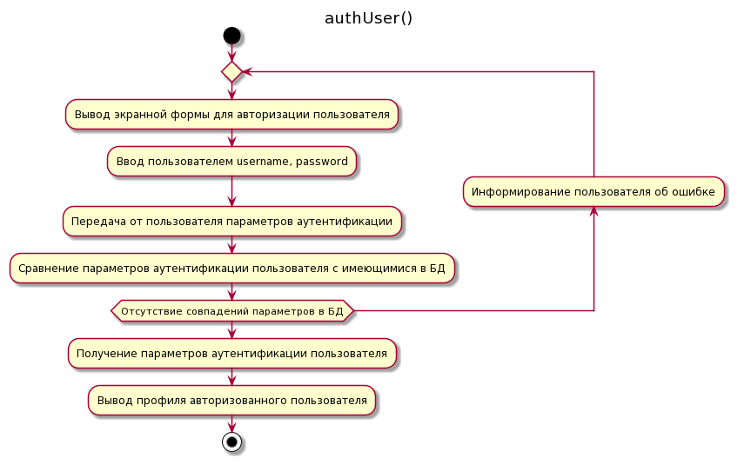

Добавление публикации

@startuml

title addPost()

start

repeat

:Вывод экранной формы для добавления публикации;

:Загрузка пользователем контента;

:Добавление описания контента;

:Редактирование пользователем контента;

:Проверка на соответствие требованиям контента;

backward:Информирование пользователя об ошибке;

repeat while(Несоответствие требованиям контента)

:Передача данных о контенте в БД;

:Сохранение контента в БД;

:Информирование пользователя об успешном добавлении публикации;

stop

@enduml

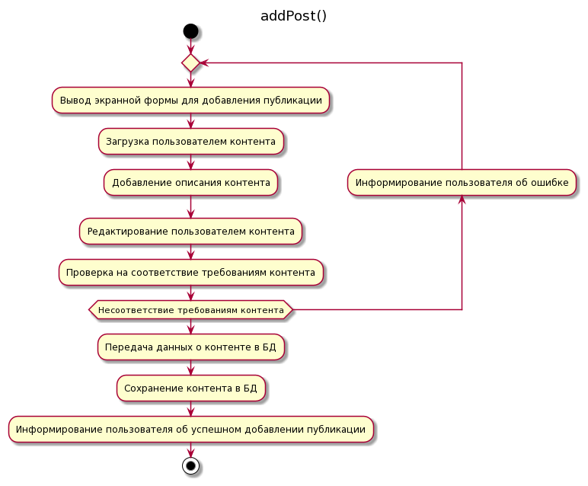

Поиск сопутешественника

@startuml

title findCompanion()

start

repeat

:Вывод экранной формы для поиска сопутешественника;

:Ввод параметров поиска пользователя;

:Передача от пользователя параметров поиска;

:Сравнение параметров, введенных пользователем, с параметрами всех пользователей в БД;

backward:Информирование пользователя об ошибке;

repeat while(Отсутствие совпадений с параметрами всех пользователей в БД)

:Вывод списка пользователей соответствующих введенным параметрам;

stop

@enduml

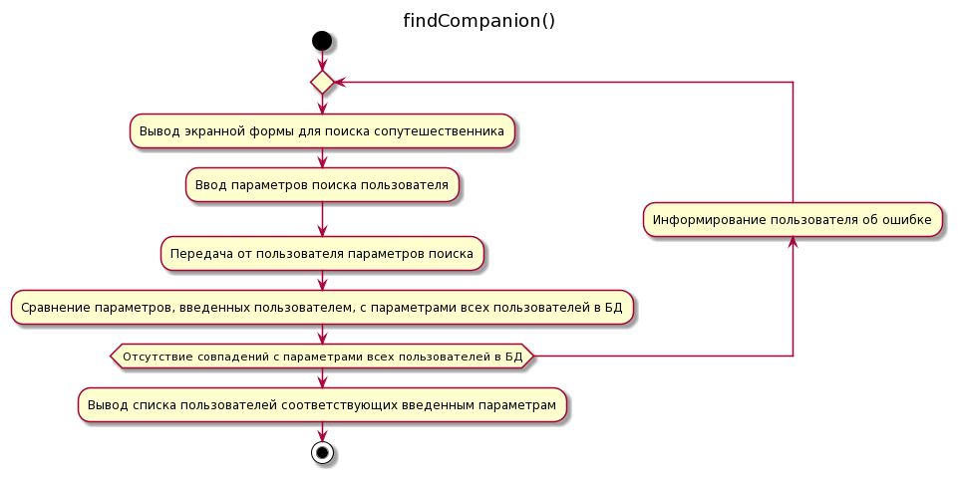

Заполнение профиля

@startuml

title fillProfile()

start

repeat

:Вывод экранной формы для заполнение профиля;

:Ввод пользователем данных о себе;

:Проверка корректности введенных данных;

backward:Информирование пользователя об ошибке;

repeat while(Ошибка данных)

:Передача и сохранение данных в БД;

:Информирование пользователя об успешном заполнении профиля;

stop

@enduml

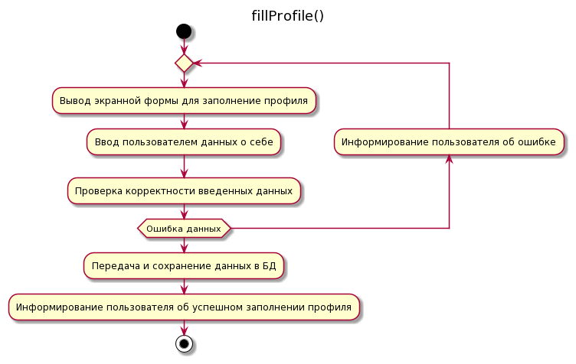

Взаимодействие с постами других пользователей

@startuml

title interPost()

start

:Вывод экранной формы для просмотра публикации;

split

:Поставить отметку "нравится";

split again

:Оставить комментарий о публикации;

end split

:Передача и сохранение данных о взаимодействии БД;

:Информирование пользователя о успешном выполнении;

stop

@enduml

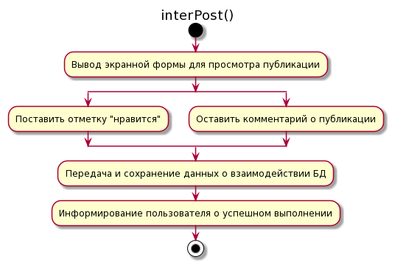

Взаимодействие с другими пользователями

@startuml

title interUser()

start

:Вывод экранной формы для просмотра профиля пользователя;

split

:Написать сообщение;

split again

:Подписаться на пользователя;

end split

:Передача и сохранение данных о БД;

:Информирование об успешном взаимодействии;

stop

@enduml

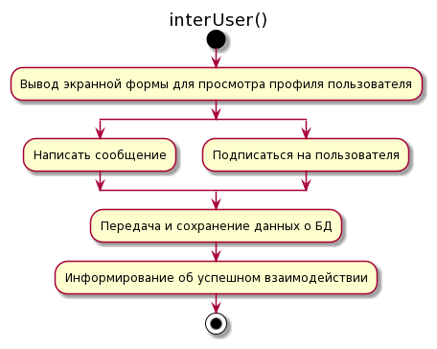

Особое взаимодействие с постами других пользователей

@startuml

title specialInterPost()

start

:Вывод экранной формы для просмотра публикации;

split

:Отредактировать публикацию;

split again

:Удалить публикацию;

end split

:Передача данных об изменении/удалении в БД;

:Информирование модератора об успешном выполнении;

stop

@enduml

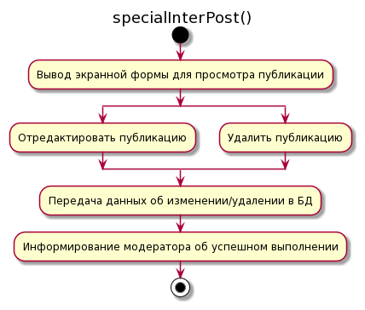

Особое взаимодействие с другими пользователями

@startuml

title specialInterUser()

start

:Вывод экранной формы для просмотра профиля пользователя;

split

:Отредактировать профиль;

split again

:Удалить профиль;

end split

:Передача данных об изменении/удалении в БД;

:Информирование модератора об успешном выполнении;

stop

@enduml

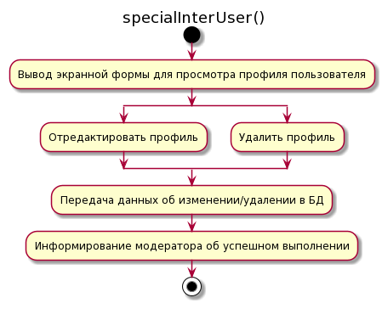

Просмотр статистики

@startuml

title viewStatistics()

start

:Вывод экранной формы для просмотра статистики;

:Выбор нужных данных для просмотра;

:Передача запроса к БД;

if (Данные отсутствуют) then (да)

:Информирование модератора об отсутствии данных;

else (нет)

:Вывод данных;

endif

stop

@enduml

